Προβλήματα Μοντελοποίησης για αξιολόγηση

Καραβάκια (Γ’ Δημοτικού)
Το καλοκαίρι πλησιάζει και όλοι μας ετοιμαζόμαστε για δροσερές αποδράσεις στις κοντινές παραλίες. Πολύ κοντά μας βρίσκονται μικρές παραθαλάσσιες περιοχές της Θεσσαλονίκης, όπως η Περαία και οι Νέοι Επιβάτες στις οποίες πολλοί Θεσσαλονικείς πηγαίνουν για μπάνιο. Οι μαθητές αναζητούν λύσεις μετακίνησης, οικονομικές και ευχάριστες για να προτείνουν στους γονείς τους. Μπορούν να μετακινηθούν είτε με λεωφορείο είτε με καραβάκια. Πόσο κοστίζει η διαδρομή με αστικό λεωφορείο και πόσο με τα καραβάκια; Τι παροχές προσφέρει στους επιβάτες κάθε επιλογή και ποια είναι η καλύτερη;

Με μήνυσε η αγάπη μου (Ε’ Δημοτικού)
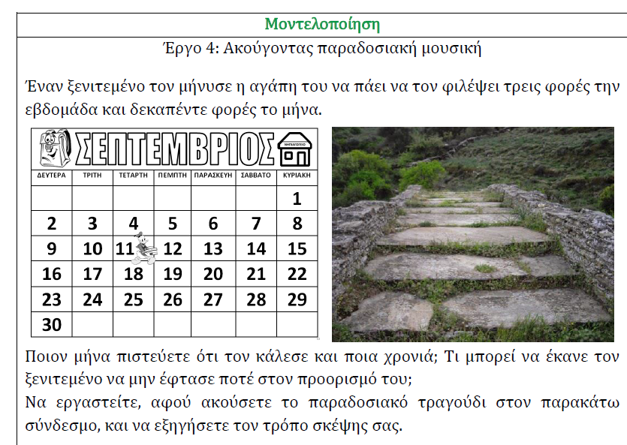
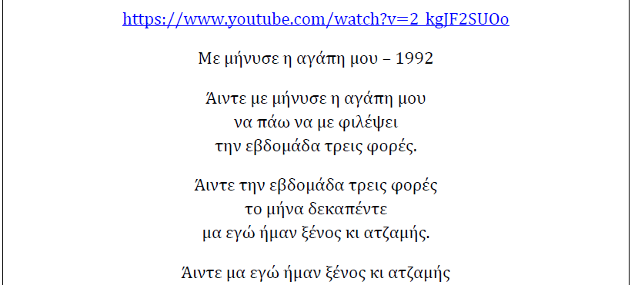

Οι κονσέρβες (Β’ Γυμνασίου)
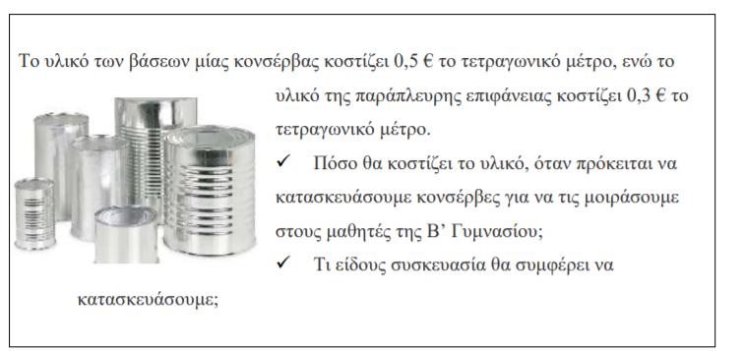

Οικολογική συνείδηση (Α’, Β’ Λυκείου)
